Quiz Bald ist Weihnachten da! Wie gut kennst du Weihnachtslieder

- Wie grün sind deine Blätter
- Holder Knabe im lockigen Haar
- Seht her bei des lichtleins hellglänzendem Strahl
- Der will uns führn aus aller Not
- Sei gegrüßt König mild
- O what fun it ist o ride in a one-horse open sleigh
- Just like the ones I used to know
- Zur Krippe her kommet in Bethlehems Stahl
- Liebe
- will mich was lehren
- festlich, lieb und mild
- Männer und Fraun
- Um den Abend vor Nikolaus

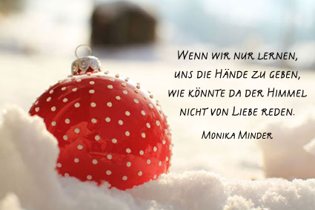

Und Frohe Weihnachten

Von Niklas, Jakob und Gabriel

